「클라우드 기반의KB 표준 자바 프레임워크」 1단계(MVP) 구축
구축 요건 정의서

부 서 | 연계시스템개발부(P)
작성자
일 자 | 2023.04.12

※ 본 구축요건정의서에 표기된 프로젝트 기간, 개발공수 투입인력 계획, 각종 자원의 스펙 등 계약내용에 종속된 모든 부분은 실제 도입의뢰/검토시 상세화 과정 및 선정된 업체의 제안 내용에 따라 최종 계약 시 변경될 수 있으며, 이 경우 공식 계약서의 내용이 구축요건정의서 보다 우선함
목 차

개정이력 2
1. 배경 및 목표 4
1.1. 구축 배경 4
1.2. 추진 목표 및 기대 효과 4
2. 프로젝트 개요 5
2.1. 프로젝트명 5
2.2. 프로젝트 기간 5
2.3. 프로젝트 구축 내용 5
2.3.1. 상세 구축 내용 6
2.4. 프로젝트 추진 조직 9
3. 요구사항 10
3.1 시스템 구성 내역 10
3.1.1. 시스템 구성도 10
3.1.2. H/W 목록 11
3.1.3. S/W 목록 12
4. 추진계획 13
4.1. 추진일정 13
4.2. 단계별 인력투입 14
4.2.1. 프로젝트 운영 프로세스 15
4.2.2. 인력 투입 계획 15
4.3. 개발 방법론 및 산출물 16
4.3.1. 개발 방법론 16
4.3.2. 스프린트별 개발 산출물 16

개정이력
버전 | 내용 | 작성자 | 날짜
0.1 | 초안 및 문서 템플릿 작성 | 전광모 | 2022.10.14
0.2 | 작성 내용 취합 | 전광모  한주희  이창환  김미현 | 2022.10.21
0.5 | 팀 리뷰 후 보완  - Spring rest doc, 결재 기능, 오탈자, 용어 통일  - 팀장님 전달 | 전광모 | 2022.10.26
0.55 | 수정 보완  - Sharding, 오탈자 및 문구 수정 | 전광모 | 2022.11.10
0.8 | 클라우드 최적화 및 경량화 관점에서 전반적으로 재작성 | 전광모 | 2023.03.30
0.85 | 팀장님 검토 후 보완 | 전광모 | 2023.04.07
0.9 | 부장님 검토 후 보완 | 전광모 | 2023.04.12
0.96 | 전산화협의체관련 내용 보완 | 이상혁 | 2023.04.18
0.98 | Agile Sprint 프로젝트 내용 수정 | 이상혁 | 2023.04.19

배경 및 목표

구축 배경
- 다양한 최신 기술을 활용하여 금융서비스에 도전하는 플랫폼 업체와의 치열한 시장 경쟁 상황
- 기존 금융 상품 뿐만 아니라 플랫폼 서비스 사업 확대를 위한 다양한 기술적 진화 필요
- 계정성 업무는 기본이며 최신 기술을 활용한 고객의 니즈와 만족도를 높일 서비스와 마케팅 확대
- UI/UX의 편의성과 금융 수퍼 앱으로의 통합
- 플랫폼 비즈니스를 위한 클라우드, API, 이벤트스트림(Kafka) 등 각 영역에서 KB 현대화 추진 중
- 디지털 패러다임에 맞는 오픈소스 기반의 경량화된 프레임워크 확보 필요
- 신속하고 변화에 대응할 수 있는 BaaS 서비스 개발을 위한 표준 프레임워크 필요
- 현행 금융 비즈니스, 벤더사, 시스템 환경에 종속된 다양한 프레임워크 사용 중이며, 신기술 적용 및 시스템 확장이 용이하지 않음
- COBOL 개발 언어와 MainFrame 기반의 계정성 업무를 위한 zKesa
- 2009년 차세대 nGiant 프로젝트에서 개발된 Unix & Java 기반의 uKesa
- 2020년 S사 프레임워크 기반으로 커스터마이징된 Spring 기반의 nKesa
- 특정 벤더사의 기술 종속성을 탈피하고, KB 자체적으로 핵심 기술 역량 내재화 필요
- 새로운 기술에 대하여 신속하게 받아들이고 확장할 수 있는 미래 지향적인 프레임워크
- 개방형 플랫폼, Composable한 확장성으로 변화에 대응하는 Agility를 확보

추진 목표 및 기대 효과
- 범용적이며 이식성, 확장성을 제공하는 경량화 프레임워크
- 검증된 오픈 소스의 활용과 Composable한 모듈 구성으로 최적화된 클라우드 환경 제공
- 클라우드 환경에서 신속한 비즈니스 대응을 위한 KB표준 프레임워크 아키텍처 수립
- 설계 및 개발의 주도적 참여를 통한 기술 내재화 및 직원 역량 강화
- 종속성과 의존성을 제거하여 비즈니스 요구에 맞는 서비스 개발 및 운용을 위한 신뢰성 확보
- Modern Digital Tansformation을 완성하고, KB 금융그룹사 표준 확대 기대

프로젝트 개요

프로젝트명
- 프로젝트명 : 「클라우드 기반의 KB 표준 자바 프레임워크」 1단계(MVP) 구축
- 추진방식
ㅇ 본 사업은 Agile방법론을 활용하여 수행과제를 정의하고 Sprint 단위별로 개발을 수행함
ㅇ Agile방법론 적용을 통해 적용/테스트를 진행함으로써 단계적으로 프레임워크의 기술적 고도화 추진
ㅇ 진행과정에 확정되는 아키텍처에 따른 기술적 변동성이 높아 Agile 사업으로 추진하고자함

프로젝트 기간
- 개발 착수일로부터 6개월 이내

프로젝트 구축 내용
어플리케이션 현대화를 위하여 오픈 소스 및 Agile 방법론을 활용하여 총4단계사업으로 구축 예정임
- 1단계 : 클라우드 기반의 확장 가능한 기본 어플리케이션 구현 (6M)
- 신속한 어플리케이션 개발을 위한 아키텍처 수립과 표준화
- 클라우드 기반의 오픈 소스를 활용한 기본 개발 및 runtime 환경 구축
- RESTful API 연계성 확보를 위한 개발 및 검증
- 레거시 연계를 위한 내부표준전문 변환 Mapper 구현
- 경량화 & Composable한 모듈 구성 및 검증
- 2 단계 : 현행 자바 어플리케이션 전환 가능한 환경 구현 (6M)
- 현행 어플리케이션 필수 공통, 온라인, 배치 구현
- 레거시 채널별 연계 개발 및 검증
- 기본 운영관리 구성 요소 추가
- DevOps 및 모니터링 환경까지 Basic Biz Domain 플랫폼 구성
- 3단계 : 마이크로 서비스 패턴 반영 (6M)
- 클라우드 네이티브 기반에서 다양한 마이크로서비스 패턴 구현 및 검증
- 현행 거래 패턴 확장 구현
- 테스트 주도 개발 (Test Driven Development, TDD) 가이드
- 4단계 : 글로벌 및 클라우드 최적화 (6M)
- 다국어 지원 및 클라우드 환경의 개발/운영 편의성 구현 및 제공
- Starter.spring.io 개발 사이트 내부 구축

상세 구축 내용

프레임워크 표준 및 아키텍처 설계
요건 | 상세 내용 | 기타
목표와 방향성 수립 | - 경량화 및 Composable한 모듈 구성의 적용 방안 수립  - 현행 프레임워크 기능 요건과 To-Be 구축 방안 고려 필요  - Agile Sprint별 구축 수행  ※ KB Confluence, Jira, Bitbucket 작성 및 내부 공유  - M1 단계 구축할 모듈, 템플릿 어플리케이션, 마이크로서비스 대상 정의  - namespace, POD 구성, 레파지토리 및 NAS 구성, DB 구성 등
프레임워크 아키텍처 설계 | - 범용적인 Springboot(Java) 기반의 프레임워크, 어플리케이션 구조 설계  - 클라우드 Outer 아키텍처 상세 수립  - 자체 개발하는 프레임워크 기능별 모듈 설계  - 프레임워크 모듈은 확장 가능한 디자인패턴으로 설계  - 클래스 다이어그램 설계서 작성  - JDK 11, Springboot 2.5 이상에서 최적 버전 선택  - 비즈니스 유형과 결합도 및 응집도를 고려한 어플리케이션 유형 설계
표준화 | - 어플리케이션 개발 표준 수립 및 구축 (K8S, CI/CD)  - 컨테이너image 또는 Template 가이드 작성(향후 개발팀에 제공 예정)  - OSS 설치 및 CI/CD 환경 구성 등 개발에서 운영까지의 절차를 수립  ※ IT 전체 Governance까지는 아니고 어플리케이션 개발/운영 절차임  - 신속한 신규 어플리케이션 생성을 위한 표준화 수립  - building block으로 기본 구현과 세팅된 Template 어플리케이션 제공  - 모듈 및 공통 마이크로서비스 선택 사용  - 신속하게 모듈 추가, 공통 마이크로서비스 설치 및 사용할 수 있는 환경  - Application Configuration 관리 방안  - Config 서버 구성 및 구성 변경 시 적용 방안 수립  (실시간 적용 / 관리자 수동 적용 / 재기동 방안)  - 서비스 등록 관리 표준 수립 및 구현  - 서비스 정보, 파라미터 등록 관리의 표준화 방안. 위와 마찬가지로 등록  관리의 주체, 등록 매체, 저장소 등을 고려한 표준화 방안 필요  - 서비스 간의 연계 기술 (Service Mesh)  - RESTful 및 메시지 브로커, HTTP등 다양한 서비스간의 확장가능한 설계  - 작성 및 이해하기 쉬운 표준 서비스 설계서 정의  - 서비스 관리 기능 정의 및 서비스 설계서 정의(Import/Export 확장설계)  - 테스트 필수 방안  - CI/CD의 우선 적용 사항으로 반드시 서비스 개발자가 테스트 수행하도  록 유도/강제화 방안 (방법론, 기능 제공)  - 분산 서비스 환경에서 DBMS에 대한 표준 Sharding 방안  - 자체 개발 또는 툴 등 표준 방안 제시

Base 모듈화 구현
요건 | 상세 내용 | 기타
공통 처리 | - Filter, Interceptor, AOP, IOC, Util  - 기능에 따라 Interceptor, AOP 구현영역 구분  - 모듈화 구현, 템플릿 구현, 가이드로 진행  - 어플리케이션 공통 기능 모듈화하며 선택적 사용 및 확장 가능한 구조  - 프로젝트 수행 시 클래스 다이어그램 설계 문서가 반드시 있어야 함
메시지 처리 | - 유연하고 확장 가능한 메시지 모듈  - Base Message 로 확장 가능하도록 디자인 패턴 설계 및 구현  - 정상 메시지, 오류 메시지  - 메시지 변환 Mapper 기능  - 타겟 API 포맷과 구조에 맞게 Client 변환 처리 (Anti Corruption 패턴)
예외 처리 | - 유연하고 확장 가능한 예외 처리  - Base Exception 구현 및 확장 가능한 구조  - KB 표준오류코드, 메시지 관리 연계성 필요하며 연계 방안

클라우드 및 어플리케이션 외부 구성
요건 | 상세 내용 | 기타
클라우드 네이티브 구성 | - K8S 클러스터 구성 및 가이드  - K8S 클러스 구성을 위한 최적안 가이드  - DevOps 환경 구성 및 가이드  - CICD 빌드배포 정책 수립과 구성
OSS 가이드 | - 필요한 OSS(Open Source Software) 최적 선택 가이드  - EFK(ELK), Redis, Kafka, RabbitMQ등 OSS 사용시 신속 가이드 제공
어플리케이션 Config 서버 구성 | - Configuration, Parameter 관리  - Config 필수/옵션 정리 표준화 및 가이드  - Config 서버 구성과 K8S ConfigMap, Secret 등 관리 표준 수립/적용
Service Mesh | - Service Mesh 비교 및 구성 적용 방안  - 현행과 유사한 서비스, 서비스 파라미터 주입과 discovery  - API 내부 연계간 데이터 Spec 정의
Telemetry  모니터링 | - 로깅 연계  - 기본 프로메테우스/그라파나  - 통합로그시스템 전달을 위한 중계로그 파일 및 레파지토리 정의  - 업무 담당자가 appender 추가 가능

어플리케이션 기본 구현
요건 | 상세 내용 | 기타
Base 기능 | - Logging 구현  - 어플리케이션은 SLF4J의 구현체인 Log4j2, Logback 중 선택적 사용  - Async Logging 및 로깅 레파지토리 구성과 표준화 가이드  - 중계(전문) 로그 등 KB 필수 로깅 설정과 가이드 제공  - 트랜잭션 관리 : 데이터 정합성이 보장되어야 함  - 성능 향상, 비동기 처리가 가능한 어플리케이션  - Java cache, queue 등 java, spring 라이브러리 사용  - 내부 개발/관리 지원 캐싱 활용 방안(공통코드, 권한조회, 사용자조회 등)
기동/중지 처리 | - 스프링부트 기반 어플리케이션 기동/중지 기능  - 각종 config class, config 서버, actuator, 스프링 기술 활용  - 각종 메모리 로드 및 어플리케이션 상태 모니터링
서비스 파라미터 처리 | - 서비스 기동 시 서비스 파라미터 주입과 변경 사항 실시간 적용  - 서비스 정보와 서비스 파라미터는 관리되어야 한다.  ※ 서비스 정보 및 파라미터는 표준화에서 식별, 파라미터는 확장성 제공  ※ 일반적인 타임아웃, retry 등  ※ 서비스별 통제(서비스 정보 및 파라미터가 변경되면 실시간 적용 필요)
연계 | - DB Adapter  - Persistence layer의 프레임워크(JPA, Mybatis 등)는 선택 사항  - Validation 사용  - REST Inbound/Outbound Adapter  - Resilience, Health Check 등 서비스 안정성 확보
레거시 연계 | - EAI를 경유하는 레거시, 대외 연계  - MCI를 경유하는 레거시 채널 연계 대응

온라인/배치 어플리케이션 Base 구현
요건 | 상세 내용 | 기타
공통 기능 | - 모듈화가 필요없는 자바, 스프링, OSS를 이용한 공통 기능 구현 및 가이드  - Filter, Interceptor, AOP, IOC로 구현
일반 및 비동기거래 | - 가장 기본적인 거래 패턴 구현  - EAI 비동기
배치 공통 | - 대량 배치 병렬/분할처리 및 bulk 처리  - Springboot batch 및 오픈 소스 활용  - 현행 대용량의 배치작업 병렬 및 분할처리  - 배치 JVM내의 병렬 스레드 실행 기능 제공  - 감사정보를 위한 원장 전후 정보 보관 기능  - 배치 실행정보 관리를 통한 스케줄러 기능  - Commit 건수 조정 등의 컨트롤 기능
PaaS 배치 | - PaaS 기반의 기본 배치 : K8S PaaS 환경에서 대량 배치 안정성 확보

API 테스트 및 운영 관리 Web Base 구현
요건 | 상세 내용 | 기타
테스트 | - KB 내부 API Gateway 테스트  - API Gateway 포탈에 구현한 서비스의 API 등록 및 테스트  - 단위 테스트  - 구현한 기능에 대하여Junit, Mockito 단위 테스트 수행  - 테스트 수행의 표준 방안 검토
운영 관리 Web  Base 구현 | - UI 기획/디자인/퍼블리싱  - KB UIUX 준수. 클라우드 포탈 참조하여 디자인 시안 및 적용  ※ spring admin 커스터마이징 고려  ※ Vue.js 또는 React 등 최신 UI 프레임워크 사용  - UI Base 구현하고, 화면 및 메뉴를 동적으로 추가 가능해야 한다  - SSO 로그인 챌린지  - KB 정보보호부에서 제공하는 SSO 모듈을 자체적으로 반영 개발

프로젝트 추진 조직
구분 | 부서 | 담당 역할
현업 | 연계시스템개발부 | - 프로젝트 추진 총괄  - 사업예산 협의 및 배정  - 전산개발요건 작성 및 의뢰  - 개발요구사항 확인 및 인수테스트 시행, 프로젝트 검수
개발 | 연계시스템개발부 | - 프로젝트 IT개발 총괄  - Agile 스프린트 계획 수립, 개발, 리뷰, 회고 수행  - DevOps 환경 구성, 오픈소스 구성  - 프레임워크 요건 정의, 설계, 기능 구현, 점검 테스트 수행  - 프로젝트 각종 산출물과 보고서 작성 및 관리  - MCI/EAI 담당자 연계 지원
지원 | 클라우드플랫폼부 | - 서버, DB, 네트워크 등 클라우드 인프라 지원 총괄
 | 테크기획부 | - 프로젝트 관리지원  - IT 자원 도입 지원 (가격 정책 및 구조의 적정성 점검 및 보완)
 | 아키텍처부 | - 형상관리, 품질관리, 변경관리, 테스트 등 지원  - 아키텍처 검토 지원  - 요구사항 분석 및 아키텍처 설계 지원
 | 인프라시스템부 | - 서버, DB, 네트워크 등 인프라 지원 총괄
 | 정보보안부 | - 정보보호 정책 준수 심의, 보안취약성 점검 등
외주인력 | [협력업체] | - Agile 스프린트 계획 수립, 개발, 리뷰, 회고 수행  - 아키텍처 수립 및 표준화  - DevOps, OSS 검증  - 기능 요건 설계, 개발, 단위 테스트 등 관련 작업 수행  - 산출물 작성 및 KB pair 코칭

요구사항

시스템 구성 내역

시스템 구성도
클라우드 네이티브 기반으로 다양한 채널 비즈니스 및 백엔드, 내부 관리 어플리케이션의 신규 및 전환 구축을 가능하게 함으로써 KB가 목표하는 은행 비즈니스 확대, 완성에 기여
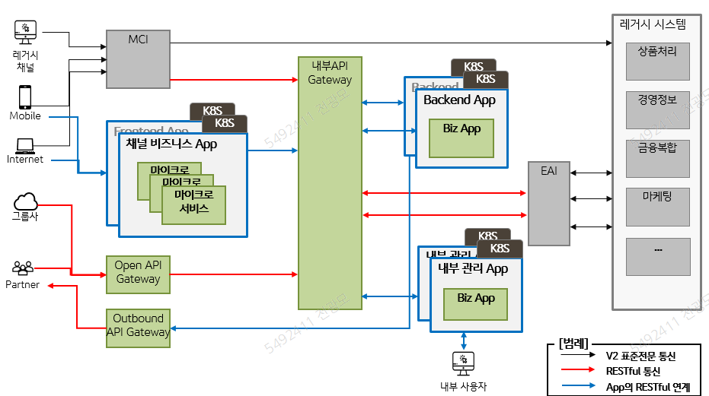
API Gateway를 경유하는 Biz Domain 구성 안이며, Domain 내 API는 직접 연계함
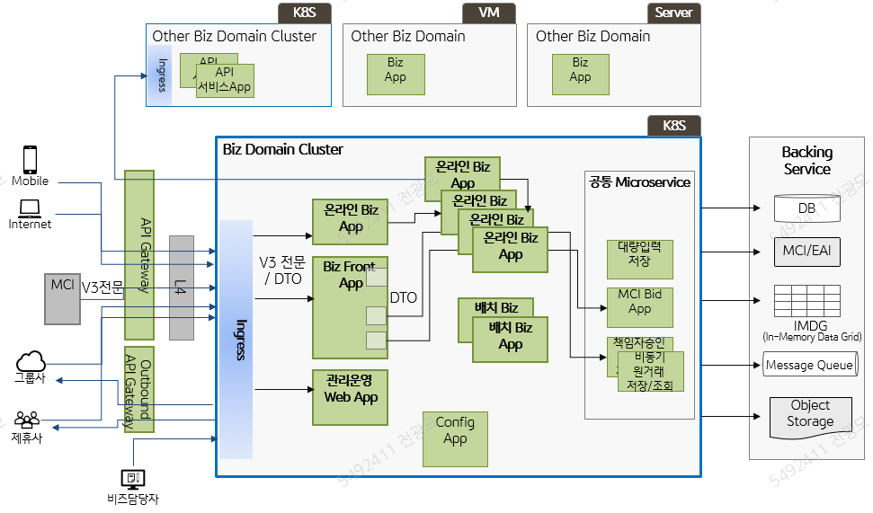

H/W 목록
- 기존 자원 활용 (KB One 클라우드 : K-Region)
환경  구분 | 용도 | VM 수 | 자원 구성
 |  |  | Core  (vCPU) | 메모리  (GB) | 스토리지 (GB)
 |  |  |  |  | PV |  | 백업 용량
개발 | Master Node | 3 | 6 | 24
 | Work Node | 2 | 8 | 32 |  | 100
 | DB Node | 2 | 8 | 32
스테이징 | Master Node | 3 | 6 | 24
 | Work Node | 2 | 8 | 32 |  | 100
 | DB Node | 2 | 8 | 32
운영 | Master Node | 3 | 6 | 24
 | Work Node | 2 | 8 | 32 |  | 100
 | DB Node | 2 | 8 | 32
※ 가용성을 위하여 이중화 이상으로 구성하며, 최초 최소 용량으로 신청하며 추후 증설함.

S/W 목록
- S/W자원 추가 도입 없음
구분 | 대상 | 상세 내용 | 수량 | 비고
개발 | 프레임워크 모듈 | - Application Base 모듈  - KB 내 MCI/EAI 연계 기능 모듈  - 유연하고 확장 가능한 디자인 패턴 모듈  - overide가 가능한 구조
 | ingress | - ingress |  | 설정
 | sqg-config-server | - K8S Biz Domain 내 Config 서버
 | sqg-manage-web | - K8S Biz Domain 내 App 관리 및 운영을 위한 Web App |  | Spring admin고려
 | sqg-base-online | - Base 온라인 어플리케이션
 | sqg-base-batch | - Base 배치 어플리케이션
 | sqg001-biz-front-app | - 다양한 거래 패턴이 가능한 비즈니스 도메인에 진입하는 front 어플리케이션 |  | Spring-cloud-gateway 기반 고려
 | sqg00n-[service] | - 마이크로서비스 어플리케이션  - 다 수의 어플리케이션 개발 |  | service는 실제 서비스명으로 naming
 | sqg00n-batch-[service] | - 다 수의 배치 어플리케이션 개발  - 다양한 배치 패턴이 가능한 여러 기능의 Batch App |  | 다수 템플릿 구현 계획에 따라 sqg00n으로 인덱싱
 | sqg00n-common-[service] | - 다양한 거래 패턴 및 공통 기능을 마이크로서비스 App로 구축
 | 모니터링 | - 그라파나/프로메테우스 모니터링
K8S  클러스터  구성 | 노드 구성 | - Master 노드 : 3  - Worker 노드 : 2 |  | 최초 최소 구성
 | K8S 시스템 | - Kubernates를 구성하는 SW 집합
 | K8S orchestrator | - Rancher
 | DevOps | - Bitbucket, jenkins, Harbor, ArgoCd  - Nexus  - Helm chart
기타 OSS | Queue | - rabbitMQ
 | In Memory DB | - redis
DBMS | DBMS | - MySQL
※ 수행 중 변동될 수 있음.

추진계획

추진일정
- 개발기간 : 구축업체 계약일로부터 약6개월
- 단일 Sprint는 1개월 단위 내 MVP(Minimum Viable Product)를 구현하는 방식으로 진행
- Sprint별로 MVP구현 목표를 확정하고 분석, 설계, 구현, 테스트 순으로 단계를 수행함
- 구체적인 Sprint 기간은 ‘프레임워크 총괄협의체’에서 MVP 구현 분량을 고려하여 결정함
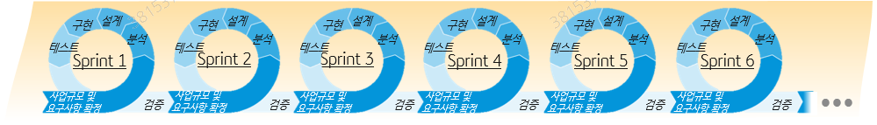

- Sprint 별 단계
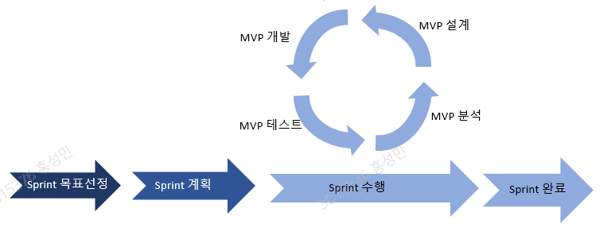
- Sprint 단계별 주요 Activity
단계 | 프로젝트 리더그룹 | 아키텍처 스쿼드 | 업무개발 스쿼드 | 프레임워크 총괄협의체
Sprint  목표 설정 단계 | - 아키텍처  검증 대상 선정 | - 아키텍처 적정성  평가  - 필요 OSS확인 | - 필요기술 교육 및  필요인력 확인 | - 과제 정의서,  과제 우선순위  검토 및 확정
Sprint  계획 단계 | - 스쿼드 구성 계획 | - 필요 기술set 검토  - 필요 OSS 검토 | - 필요 인력 구성 | - 스쿼드 구성 합의  - OSS 사용합의
Sprint  수행 단계 | - 리스크, 이슈해결  - 영역별 전문가연결  - 사례 수집 | - 필요 OSS 설치  - 프레임워크 모델링  - MVP 분석/설계 | - 필요 OSS 적용  - MVP 구현  - MVP 테스트 | - 단계별 산출물확정  - Sprint 최종산출물  검수
Sprint  완료 후  점검 단계 | - 이슈 및 리스크  해결방안 리뷰 | - 이슈 및 리스크  해결방안을 위한  구현물 리뷰 | - 해결방안 아키텍처  구현 및 피드백 | - Sprint 이슈 검토  및 해결방안 확정
※ Agile방법에 따라 프로젝트 시작 후 Sprint별로 Activity 정의 및 확정 예정

단계별 인력투입
- 본 사업은 Sprint 단계별 수행범위 및 인력투입계획 수립/합의를 통하여 기술자문 및 지원 인력투입 내역에 따라 비용을 지급하는 것을 기본으로 하되, 당행의 목표를 달성하기 위한 수행범위 및 Sprint 계획과 인력투입 방안을 제안받아 총량 범위 내에서 단가 계약 형태로 추진하고자 함

프로젝트 운영조직도
※ ‘프레임워크 총괄 협의체’는 연계시스템개발부장을 위원장으로 하고, 프로젝트 리더그룹으로 구성
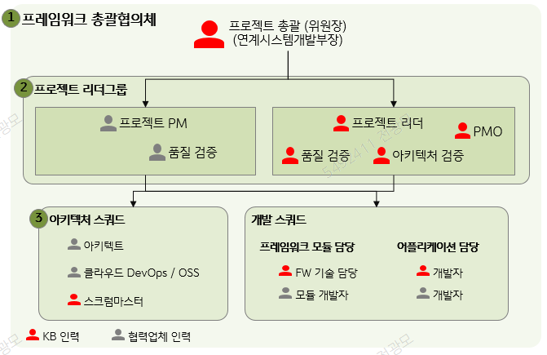

프로젝트 운영 프로세스
- Sprint별로 결정한 목표를 완성하기 위해 실행집단인 ‘스쿼드’를 구성하고 각 Sprint별 평가후 협력업체와 합의하여 다음 Sprint의 인력을 구성함
- Sprint별 목표를 산정한 후 , 그 목표가 달성될 수 있는 계획을 수립
과제 수행 핵심 조직으로 리더 그룹과 아키텍처 스쿼드 및 개발 스쿼드로 구성 (②, ③참조)
- 프레임워크 구현을 위한 아키텍처를 아키텍처 스쿼드가 결정하고, 개발 스쿼드가 효과적으로 구현할 수 있도록 아키텍처 스쿼드는 개발 스쿼드를 지원 (②, ③참조)
- 프로젝트 리더그룹은 아키텍처 스쿼드와 개발 스쿼드의 핵심 아키텍처 구성원들의 의견을 수렴하여 아키텍처 결정, 주요 이슈 해결을 하는 조직으로 운영 (②참조)
- ‘프레임워크 총괄협의체’는 프로젝트 총괄(연계시스템개발부장)과 프로젝트 리더그룹으로서 Sprint별 목표를 선정하고 스쿼드 구성에 대해 최종적으로 합의/관리 (①, ②참조)
※ 아키텍처 스쿼드 : 아키텍처 설계물 검증, 개발 스쿼드에 아키텍처 및 기술 표준 가이드 전달
※ 개발 스쿼드 : 모듈, Template 어플리케이션을 개발 및 구축하는 파트

인력 투입 계획
- 역할별 인력투입 외부인력(예상)
구분 | 구축 내용 |  | 예상 MM | 비고
프로젝트 관리자 (PM)  아키텍트 | - 스프린트 계획 수립 및 진척, 이슈 관리  - TA, AA 아키텍처 분석/설계 협업  - 프레임워크 베이스 설계 협업  - 디자인 패턴 적용  - 온라인, 배치 설계 |  | 6
클라우드 DevOps  OSS | - 클라우드 환경 전반적 구성 설계  - K8S, CI/CD, Telemetry  - Service Mesh, Backing Service  - 다양한 오픈 소스 소프트웨어 검토 및 지원  - MSA 아키텍처 및 패턴 적용 |  | 6
QA | - 어플리케이션 품질 점검  - 단위/통합 테스트  - 자체 개발에 따른 기술 가이드 |  | 6
Base 개발 | - 프레임워크 확장 가능한 모듈 구현  - 스프링부트 기반 Base 어플리케이션 개발 |  | 9
온라인 | - 선/후처리 등 공통 기능  - 동기, 비동기 일반적인 거래 패턴  - V3 전문 기반 레거시 연계 (MCI/EAI 경유) |  | 9
배치 | - PaaS 기반 배치  - 대량 처리 안정성을 고려한 배치 |  | 3
관리운영 Web UIUX | - UIUX 기반 기획/디자인/퍼블리싱  - 화면, 메뉴 확장 가능한 구성 |  | 2
합계 |  | 41

- 전체 개발 투입인력(예상)
구분 |  | 등급 | S | S+1 | M+2 | M+3 | M+4 | M+5 | 합계
KB | 스크럼 마스터 | - | 1 | 1 | 1 | 1 | 1 | 1 | 6
 | 자체 개발 |  | 3.5 | 3.5 | 3.5 | 3.5 | 3.5 | 3.5 | 21
소계 |  |  | 4.5 | 4.5 | 4.5 | 4.5 | 4.5 | 4.5 | 27
외주  개발 | 아키텍트/DevOps/QA | 특급 | 3 | 3 | 3 | 3 | 3 | 3 | 18
 | 온라인/배치/관리운영  개발 | 고급 | 2 | 2 | 2 | 2 | 2 | 2 | 12
 |  | 중급 | 1 | 2 | 2 | 2 | 2 | 2 | 11
 | 소계 |  | 6 | 7 | 7 | 7 | 7 | 7 | 41
총계 |  |  | 10.5 | 11.5 | 11.5 | 11.5 | 11.5 | 11.5 | 68

개발 방법론 및 산출물

개발 방법론
- 본 사업은 KB Agile · DevOps 개발 방법론을 준수하여 개발 프로젝트 수행
- 단, 업체별 제안에 따라 개발 방법론은 변경될 수 있음.

스프린트별 개발 산출물
- Sprint별로 산출물을 작성
- 아키텍처에서 제시한 개발표준은(표준화, 보안, 개발/테스트 환경) Sprint별 추진시 이행
(※ 예외발생시 ‘프레임워크 총괄협의체’에서 합의에 의해 결정함)
- Sprint 단계별 산출물은 ‘프레임워크 총괄협의체’에서 협의하여 결정
단계 | 실행항목 | 산출물(예시)
Sprint 목표 선정 단계 | - Sprint 목표 선정  - 기능별 개발 대상 선정 | - Sprint 목표 선정  - 기능별 개발 대상 업무 선정
Sprint 계획 단계 | - 스쿼드 구성계획  - 아키텍처 구성계획  - OSS 구성계획 | - 인력소요 계획서  - 대상 기능 개발 MVP계획서  - 아키텍처 검증 계획서
Sprint 수행 단계 | - 아키텍처 확정 및 적절성 확인  - 대상MVP 구현  - 대상MVP 테스트 및 검증 | - MVP개발 프로그램 목록  - 소스코드 / DB모델 생성  - 주요 모듈 클래스 다이어그램  - MVP테스트 결과서  (Sprint 수행 결과 내용 포함)  - 아키텍처 검증 결과서
Sprint 완료 후 점검 단계 | - Sprint 결과 피드백  (주요이슈, 해결방법 리뷰) | - Sprint 수행 결과 검토서  - Sprint 완료보고서

